BOLETÍN INFORMATIVO ESTADÍSTICO
DICIEMBRE- 2017

INFORMACIÓN INSTITUCIONAL

ANTECEDENTES:
El origen del Plan de Asistencia Social de la Presidencia de la República (PASP) se remonta al Instituto Nacional de Estabilización de Precios (INESPRE), el cual, hasta el 6 de Febrero del año 1989, era el organismo responsable de llevar a cabo las actividades sociales, específicamente el reparto de alimentos crudos entre las clases más necesitadas del país. Ese mismo año mediante Decreto No.54-89, de fecha 7 de Febrero, se crea el Departamento de Asistencia Social adscrito al Poder Ejecutivo, para asumir estas funciones.
Además de sus programas de asistencia alimentaria y de otras ayudas, ofrece servicios de salud, gestionados desde la sede principal en Santo Domingo. La organización cuenta con 24 oficinas en las diferentes provincias del país, siendo éstas responsables de recibir solicitudes y materializar las respuestas que, procesadas desde el nivel central, deben llegar a cada rincón de la República.

MARCO LEGAL:
El Plan de Asistencia Social de la Presidencia es legalmente sustentado, inicialmente por el Decreto No.54-89, de fecha 7 de Febrero que crea el Departamento de Asistencia Social adscrito al Poder Ejecutivo con el objetivo de que asuma la responsabilidad por las actividades sociales que estaban anteriormente asignadas al Instituto de Estabilización de Precios (INESPRE), consistentes en el “reparto de canastas de alimentos entre las clases necesitadas”.
Durante el periodo 2000-2004, se denominó Plan Presidencial Contra la Pobreza, retomando el 21 de Marzo del año 2005, mediante el Decreto No. 179-05, su nombre original Plan de Asistencia Social de la Presidencia.
A partir del primer Decreto, el Plan de Asistencia Social de la Presidencia comienza a trabajar orientada al propósito para el cual fue creado, asistiendo a la población más vulnerable en su necesidad primaria, que es la alimentación, clave para el mantenimiento de un buen estado de salud y bienestar físico, que a su vez les prepare para la búsqueda de la satisfacción de otras necesidades menos prioritarias.

MISIÓN
“Somos una institución dedicada a asistir oportunamente y con calidad a personas vulnerables a nivel nacional, a través de la provisión gratuita de alimentos, servicios de salud, techo y educación, para mejorar sus condiciones de vida, amortiguando los efectos derivados de la pobreza extrema”.

VISIÓN
“Ser modelo de eficiencia y calidad en los procesos de gestión y distribución de ayudas a la población en condiciones de vulnerabilidad”

VALORES

Vocación de Servicios

Responsabilidad

Transparencia

Trabajo en Equipo

Sensibilidad Social

Sede central y oficinas regionales
La oficina central está ubicada en santo domingo, con oficinas regionales en Azua, Barahona, La Vega, Monseñor Nouel, Previa, San Juan de la Maguana, Bahoruco, Elías Piña, Santiago de los Caballeros, Da jabón, Monte Cristi, Puerto Plata, Valverde Mao, Espaillat, Duarte, María Trinidad Sánchez, Monte Plata, San Pedro de Macorís, el Seibó, La Altagracia, Independencia, Pedernales, Samaná y Boca Chica.

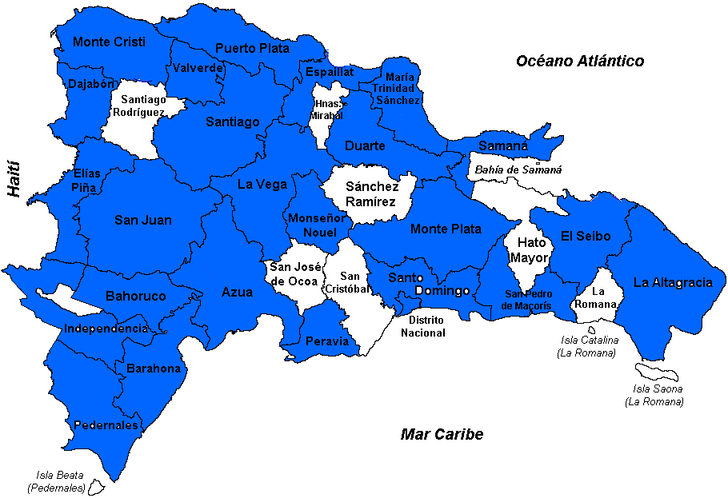

- Producción General del PASP (DICIEMBRE 2017)

DESCRIPCION |  | PERSONAS
 | DICIEMBRE | ASISTIDAS
RACIONES DE ALIMENTOS-UNIDADES | 29301 | 146505
FUNDAS REFORZADAS - UNIDADES | 201500 | 201500
TOTAL | 230801 | 348005

DESCRIPCION |  | PERSONAS
 | DICIEMBRE | ASISTIDAS
AYUDAS MATERIALES DE CONSTRUCCIÓN | 57000 | 2850
CANASTILLAS PARA EMBARAZADAS | 206 | 206
ELECTRODOMÉSTICOS | 67379 | 67379
ROPA DE CAMA(SABANAS-MOSQUITEROS) | 130 | 130
TOTAL | 124715 | 70565

DESCRIPCION | DICIEMBRE | Total
CANTIDAD DE PACIENTES ATENTIDOS EN MEDICINA GENERAL | - | -
CANTIDAD DE PACIENTES ATENTIDOS EN EMERGENCIA | - | -
CANTIDAD DE PACIENTES ATENTIDOS EN GINECOLOGIA | - | -
CANTIDAD DE PACIENTES ATENTIDOS EN PEDIATRIA | - | -
CANTIDAD DE PACIENTES ATENTIDOS EN CARDIOLOGIA | - | -
CANTIDAD DE PACIENTES ATENTIDOS EN GASTROENTEROLOGIA | - | -
CANTIDAD DE PACIENTES ATENTIDOS EN NEUROLOGIA | - | -
CANTIDAD DE PACIENTES ATENTIDOS EN NEUMOLOGIA | - | -
CANTIDAD DE PACIENTES ATENTIDOS EN ENDOCRINOLOGIA | - | -
CANTIDAD DE PACIENTES ATENTIDOS EN OTORRINOLARINGOLOGIA | - | -
CANTIDAD DE PACIENTES ATENTIDOS EN FISIATRIA | - | -
CANTIDAD DE PACIENTES ATENTIDOS EN PSICOLOGIA | - | -
CANTIDAD DE PACIENTES ATENTIDOS EN ODONTOLOGIA | - | -
TOTAL DE PACIENTES CONSULTADOS | - | -
TOTAL DE PACIENTES ATENDIDOS EN OPERATIVOS MEDICOS | - | -
Total | - | -

